


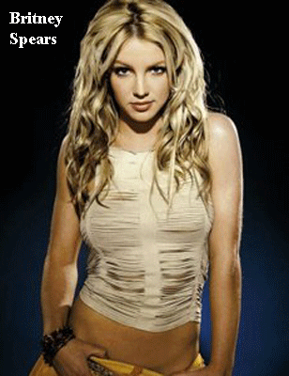
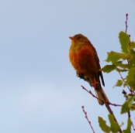
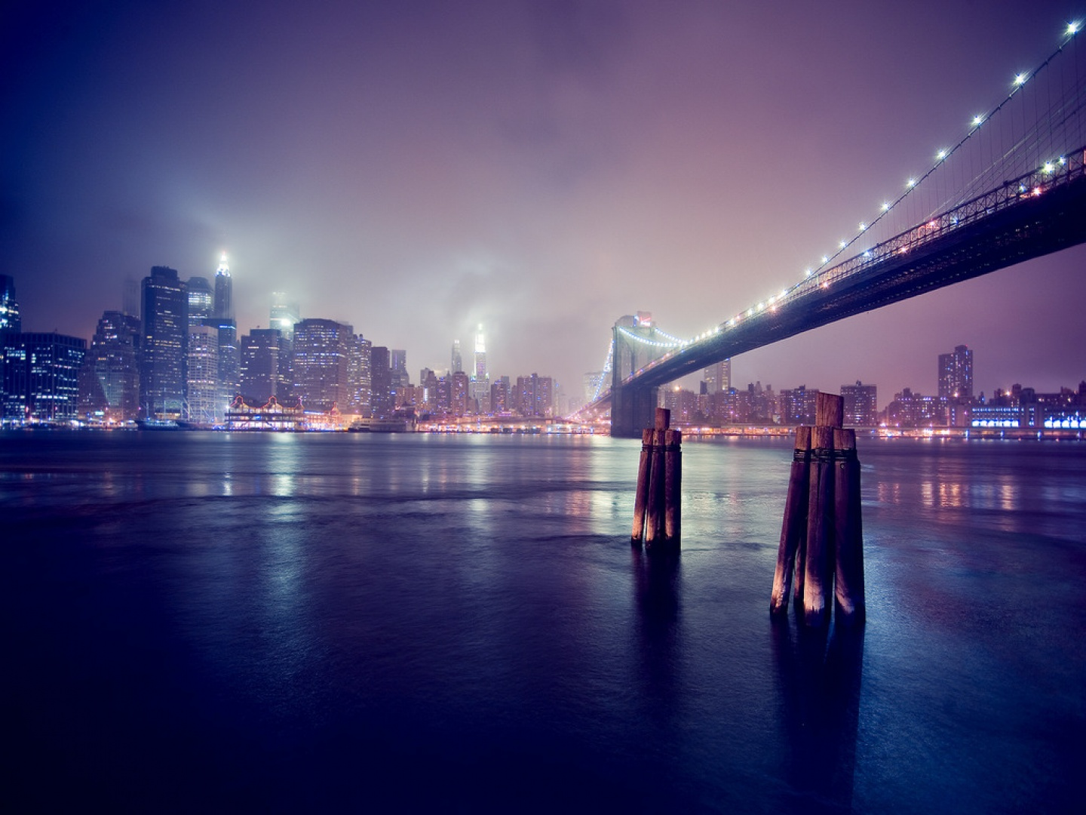
BAILE
BELLEZA
GLAMOUR
HISTORIA
GASTRONOMÍA
FOTOGRAFÍA
TURISMO
UN HERMOSO LUGAR PARA…
CIUDAD DE SAN
FRANCISCO

